Грипп. Вопросы и ответы
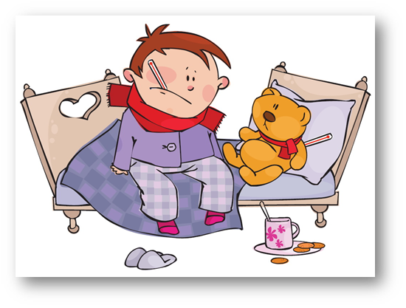
Какова причина заболевания гриппом?
Ответ:
- Возбудитель гриппа – вирус трех типов А, В, С.
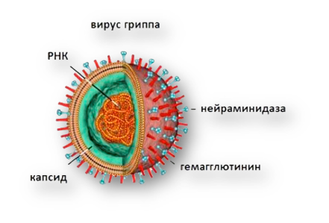
- Основные типы вирусов гриппа, чаще всего встречающиеся, приводящие к заболеванию – А и В. Наиболее опасен в плане тяжести течения заболевания и развития осложнений, а также летальных исходов – грипп типа А (штамм А (H1N1), А(H3N2))
Заболевание вирусом гриппа типа С отличается легким или бессимптомным течением.
Сколько времени должно пройти с момента заражения до появления первых симптомов гриппа?
Ответ:
Инкубационный период гриппа колеблется от нескольких часов до 4 дней, в среднем 2-3 суток.
Как долго больной гриппом считается заразным?
Ответ:
Заразным человек становится за 1 день до начала клинических проявлений заболевания. Больной максимально заразен первые 3 дня заболевания. В течение 7 дней способность выделять вирус постепенно снижается.
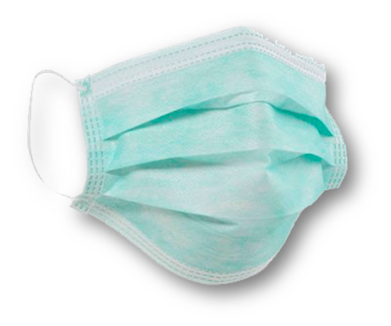
Насколько серьезно заболевание гриппом?
Повышенное внимание к профилактике и своевременному лечению гриппа обусловлено высокой вероятностью развития опасных для здоровья и жизни осложнений, среди которых наиболее часто встречаются тяжелые бактериальные пневмонии, приводящие к летальному исходу.
Внелёгочные осложнения гриппа: бактериальные риниты, синуситы, отиты, трахеиты, вирусный энцефалит, менингит, неврит, радикулоневрит, поражение печени, миокардит, токсико-аллергический шок.
Чаще всего летальные исходы при гриппе наблюдаются среди детей младше 2 лет и пожилых людей старше 65 лет.
Есть ли надежное средство защиты против гриппа?
Ответ:
Надежное и эффективное средство профилактики гриппа – ежегодная вакцинация. Вакцинация позволяет защитить организм человека от гриппа при условии своевременного ее проведения – за 2 недели до начала подъема заболеваемости.
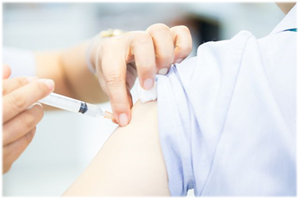
Какая альтернатива вакцинации против гриппа в случае невозможности ее проведения по медицинским показаниям?
Ответ:
В случае невозможности проведения вакцинации необходимо соблюдать меры профилактики гриппа:
- после каждой поездки в общественном транспорте, по приходу домой, необходимо тщательно вымыть руки. Если возможности вымыть руки нет – рекомендуется иметь при себеантибактериальные влажные салфетки или антибактериальный гель.
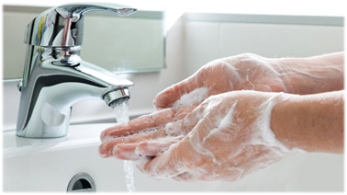
- не следует прикасаться грязными руками к лицу, слизистым оболочкам рта, носа.
- избегайте мест скопления людей.
- если вы почувствовали недомогание, первые признаки заболевания уже появились – в общественных местах используйте маску для того, чтобы исключить распространение инфекции среди людей. Благодаря маске здоровый человек может защититься от заражения, посещая общественные места в разгар эпидемии.
- если вы все-таки заболели, воздержитесь от посещения работы, мест учебы, оставьте дома заболевшего ребенка. Это не только снизит возможность распространения инфекции, но и уменьшит вероятность развития осложнений, в том числе опасных для жизни.
Что делать, если был контакт с заболевшим гриппом?
Ответ:
Если вы входите в группу повышенного риска по гриппу – обратитесь к лечащему врачу с целью назначения профилактических препаратов.
В данном случае необходимо следить за состоянием своего здоровья. При появлении симптомов недомогания – обратиться к врачу и соблюдать его назначения.
Можно ли заболеть гриппом дважды за сезон?
Ответ:
Да, можно, в случае, если человек не был привит против гриппа, и оба случая инфекции вызваны разными штаммами вируса.
Можно ли проводить вакцинацию препаратом, приобретенным в прошлом году?
Ответ:
Вакцинироваться против гриппа необходимо препаратом, выпущенным в текущем году, подготовленны специально к этому эпидсезону с учетом прогноза эпидемиологов. В состав вакцины входят те штаммы вируса, которые ожидаются в данном сезоне.
Кому в первую очередь необходимо пройти вакцинацию против гриппа?
Ответ:
- детям с 6 месяцев;
- учащимся 1 - 11 классов; обучающимся в профессиональных образовательных организациях;
- взрослым, работающим по отдельным профессиям и должностям (работники медицинских и образовательных организаций, транспорта, коммунальной сферы);
- беременным женщинам;
- взрослым старше 60 лет;
- лицам, подлежащим призыву на военную службу;
- лицам с хроническими заболеваниями легких, органов сердечно – сосудистой системы, с метаболическими нарушениями и ожирением.
Где чаще всего можно заразиться гриппом?
Ответ:
Потенциально опасными являются места массового скопления людей. Это, прежде всего, общественный транспорт, торговые центры, театры и кинотеатры. Так же опасны небольшие, плохо проветриваемые помещения, если есть необходимость длительно находиться в них. Чаще всего это рабочие кабинеты, учебные классы.
Мой коллега не вышел на работу, заболел гриппом, хотя, накануне не производил впечатления больного человека. Есть ли для меня опасность заболеть тоже?
Ответ:
Да, вероятность очень высока, особенно, если вы не прививались от гриппа. Дело в том, что человек начинает распространять вирус еще за 1-2 дня до появления признаков заболевания (в инкубационном периоде). Если Вы тесно общались с ним в это время - Вы в группе риска.
Если я в ближайшие дни сделаю прививку от гриппа - будет ли она эффективна?
Ответ:
К сожалению, в настоящее время (середина декабря) вакцинироваться уже поздно, так как для выработки должного количества защитных антител требуется 2-3 недели, и, желательно, в это время не встретиться с больным гриппом. Эпидемиологическая обстановка в России на данный момент такова, что это исключить невозможно. Постарайтесь в следующем году вакцинироваться вовремя ( оптимально - со второй половины сентября до конца ноября).
Сколько чеснока надо есть для гарантированной защиты от гриппа?
Ответ:
Вынуждены Вас огорчить. Чеснок не способен ни предотвратить заражение, ни облегчить течение гриппа. Действительно, эфирное масло чеснока содержит аллицин - вещество, обладающее мягкой антибактериальной активностью, но оно бессильно против вирусов. Так, что в активном употреблении свежего чеснока в пищу, или вдыхании его паров нет никакого смысла.
Утверждают, что постоянное ношение защитной маски исключает вероятность заражения гриппом, если менять ее каждые 2 часа. Могу ли я менять ее реже?
Ответ:
Действительно, такое мнение очень распространено. Но, защитный потенциал маски весьма преувеличен. Даже при использовании маски по всем правилам, с регулярной заменой на новую каждый час-два вероятность заразиться гриппом будет очень высока при близком контакте с заболевшим человеком. Маска защищает только крупных капель слюны, слизи рассеивающихся вокруг чихающего или кашляющего человека, но, вирусы распространяются и просто с током воздуха, беспрепятственно проникая через полотно маски. Вот кому точно следует надевать маску, так это болеющему человеку, при общении со здоровыми людьми, причем надевать ее на краткое время, требующееся для беседы, (15-20) минут, после чего использованную маску утилизировать.
Как часто надо мазать нос оксолиновой мазью, для профилактики гриппа?
Ответ:
Применение оксолиновой мази не защитит вас от заражения гриппом или ОРВИ. Несмотря на то, что препарат известен уже более 40 лет и активно используется уже несколькими поколениями, следует знать, что противовирусной активностью он не обладает, данный препарат способен только несколько смягчить слизистую оболочку наружных дыхательных путей.
Я заболела, мне поставили диагноз ОРЗ, но я чувствую себя значительно хуже, чем обычно при банальной простуде. Можно ли узнать - не грипп ли это и как?
Ответ:
Диагноз «грипп» можно подтвердить только на основании лабораторного исследования (проведения серологического диагностического теста). В типичных случаях определить грипп или ОРЗ у пациента для врача не представляет затруднений, и диагноз ставится на основании оценки совокупности клинических проявлений заболевания и текущих эпидемиологических данных. Лабораторная диагностика показана только в случаях, когда диагноз вызывает сомнения, при осложненном или нетипичном течении болезни или же в целях эпидемиологического надзора.
В прошлом году я прививалась от гриппа, но все равно болела, и не один раз за зиму. Почему так произошло? Прививка не подействовала?
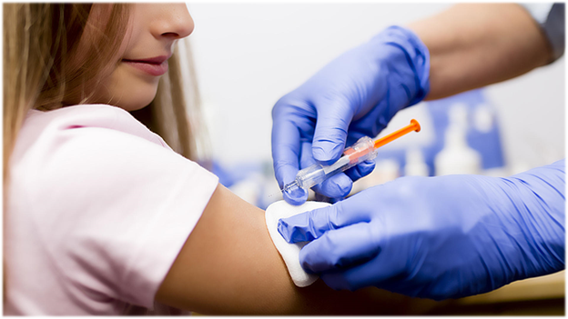
Ответ:
Важно понимать – прививаясь, Вы не исключаете вероятность простудного заболевания (вирусов, вызывающих ОРЗ существует более 250 разновидностей!). Вакцина эффективна в отношении только вируса гриппа. Прививка стимулирует выработку антител против определенного вида вируса гриппа, и даже если случится так, что Вы все же заболеете - болезнь будет протекать в легкой форме, а вероятность осложнений будет невелика.
Есть ли смысл при гриппе начинать принимать антибиотики, что бы предотвратить возможные бактериальные осложнения?
Ответ:
Так делать ни в коем случае нельзя! Осложнения, вызванные присоединением бактериальной инфекции после гриппа, даже при его тяжелом течении, развивается далеко не всегда. Необходимость начала антибактериальной терапии определяет только врач! Антибиотики, применяемые без показаний, «про запас», подавляя рост полезной микрофлоры в кишечник, способствуют снижению защитных сил организма, тем самым увеличивая вероятность развития осложнений бактериальной природы.

